ΑΠΟΤΙΜΗΣΗ ΟΜΙΛΟΥ “Seismolab”

Οι μαθητές του σχολείου μας υπό την επίβλεψη των καθηγητών Κ. Διαμαντή και Ι. Ανδρεαδέλη στο πλαίσιο του ομίλου «Seismolab» κατά το σχολικό έτος 2023-2024 ασχολήθηκαν με την κατασκευή σεισμογράφου, την ανάλυση σεισμικών κυμάτων και την προστασία από τους σεισμούς.

Εκπαιδευτικό πρόβλημα:
Σεισμοί συμβαίνουν διαρκώς. Ωστόσο, οι περισσότεροι είναι τόσο αδύναμοι που δεν μπορούμε να τους αντιληφθούμε και δεν προκαλούν ζημιές. Οι σεισμογράφοι είναι όργανα που χρησιμοποιούνται για τη μέτρηση της κίνησης του εδάφους κατά τη διάρκεια ενός σεισμού. Αυτές οι συσκευές είναι εξαιρετικά ευαίσθητες και μπορούν να ανιχνεύσουν σεισμούς που συμβαίνουν σε πολύ μεγάλες αποστάσεις (καθώς και άλλες δονήσεις του εδάφους, όπως από ηφαιστειακές εκρήξεις ή μεγάλες εκρήξεις) οι οποίες είναι τόσο ασθενείς που δεν γίνονται αισθητές από τους ανθρώπους. Οι σεισμογράφοι αποτελούνται από έναν σταθερό σκελετό συνδεδεμένο με το έδαφος, στον οποίο είναι κρεμασμένο ένα βαρύ βάρος. Όταν το έδαφος κινείται κατά τη διάρκεια ενός σεισμού, ο σκελετός κινείται μαζί του. Το βάρος όμως, λόγω της αδράνειας, παραμένει σχεδόν ακίνητο. Αυτή η σχετική κίνηση μεταξύ του σκελετού και του βάρους καταγράφεται ως σεισμόγραμμα (Εικ. 1). Ουσιαστικά ένα σεισμόγραμμα είναι ένα διάγραμμα της κίνησης του εδάφους σε συνάρτηση με το χρόνο. Το σεισμόγραμμα μπορεί να αναλυθεί για να προσδιοριστεί η χρονική στιγμή και η ένταση του σεισμού. Στις μέρες μας, οι σεισμογράφοι καταγράφουν αυτήν την κίνηση ως ηλεκτρικό σήμα.
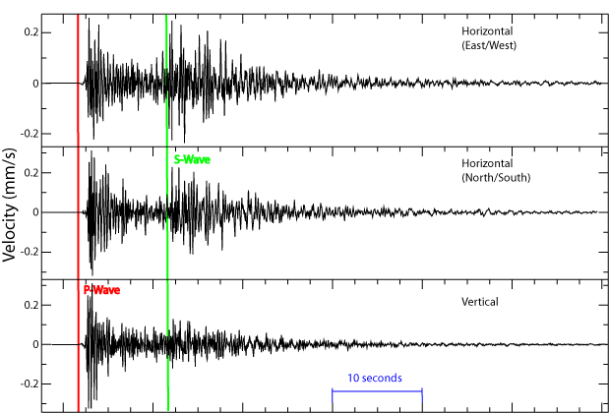
Εικόνα 1: Σεισμόγραμμα

Στόχος: Η δραστηριότητα στοχεύει οι μαθητές και οι μαθήτριες του σχολείου μας να σχεδιάσουν και να φτιάξουν ένα όργανο για να καταγράφει ψηφιακά δονήσεις, γενικά, και την κίνηση του εδάφους, ειδικά. Για να μπορέσουν να το κατασκευάσουν, οι μαθητές/τριες πρέπει να ακολουθήσουν μια διερευνητική προσέγγιση για να θέσουν ερωτήσεις και να ερευνήσουν το πραγματικό πρόβλημα των σεισμών και ιδιαίτερα τις επιπτώσεις τους στο τοπίο και τους ανθρώπους. Πιο συγκεκριμένα πρέπει:
- Να διερευνήσουν την κίνηση του εδάφους και να μάθουν πώς αυτή η κίνηση μπορεί να αναπαρασταθεί σε γράφημα,
- να κατανοήσουν καλύτερα πώς λειτουργεί ένας σεισμογράφος,
- να κατανοήσουν καλύτερα τις καταγραφές της κίνησης του εδάφους που βλέπουν στα σεισμογράμματα,
- να μπορούν να προσδιορίσουν το επίκεντρο και το μέγεθος του σεισμού και τέλος
- να κατασκευάσουν ένα σεισμογράφο.
- να κατανοήσουν αρχές τις φυσικής (αδράνεια, ηλεκτρομαγνητισμός κ.τ.λ),
- να ενισχύσουν τις δεξιότητές τους στις κατασκευές και την κριτική τους σκέψη.

Για την κατασκευή του σεισμογράφου χρειάστηκε η αγορά υλικών (Εικ. 2), ενώ μερικά φτιάχτηκαν από μαθητές μας στον 3D Printer που διαθέτει το σχολείο μας (Εικ. 3).

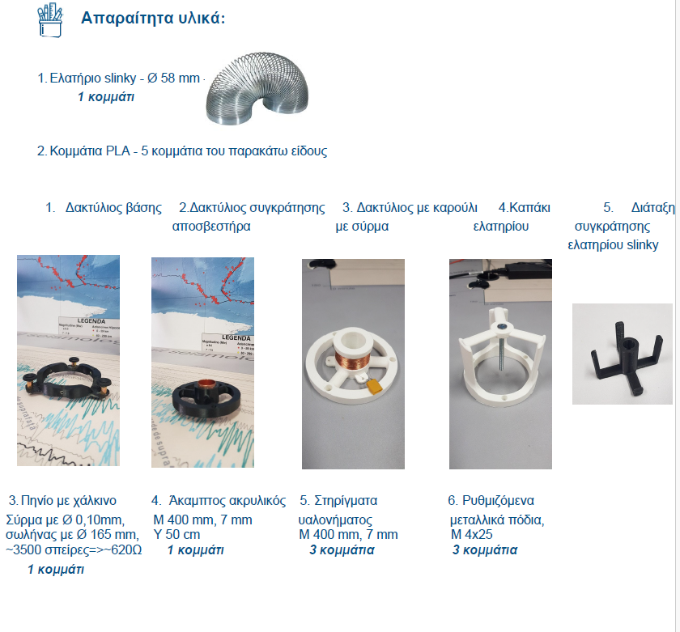
Εικόνα 2: Απαραίτητα υλικά για την κατασκευή του σεισμογράφου.
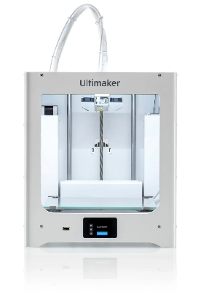
Εικόνα 3: 3D Printer

Αρχικά οι μαθητές μας διάβασαν το θεωρητικό πλαίσιο με στόχο την κατανόηση των σεισμικών κυμάτων (P, S) και τη λειτουργία ενός σεισμογράφου (καταγραφή, σύστημα απόσβεσης κ.λ.π). Στη συνέχεια ανέλαβαν δράση, τρύπησαν, βίδωσαν έδεσαν, σφήνωσαν, κόλλησαν και τελικά κατασκεύασαν τον πρώτο δικό τους σεισμογράφο. Μετά την ολοκλήρωση του, το σύνδεσαν με Η/Υ και μετέτρεψαν το αναλογικό σήμα σε ψηφιακό μέσω μιας πλακέτας ανάπτυξης Αrduino Uno (Εικ. 4) και κατανόησαν πως προσδιορίζεται η εστιακή απόσταση και το μέγεθος του σεισμού όταν λαμβάνεται ένα σεισμικό κύμα (Εικ. 5). Επίσης ενημερώθηκαν για την προστασία από τους σεισμούς, δημιούργησαν ερωτηματολόγιο σε Google Forms (ενδεικτικές ερωτήσεις φαίνονται στην Εικ. 6) σε σχέση με τους σεισμούς το οποίο δόθηκε σε όλους τους μαθητές, κηδεμόνες και καθηγητές του σχολείου μας.

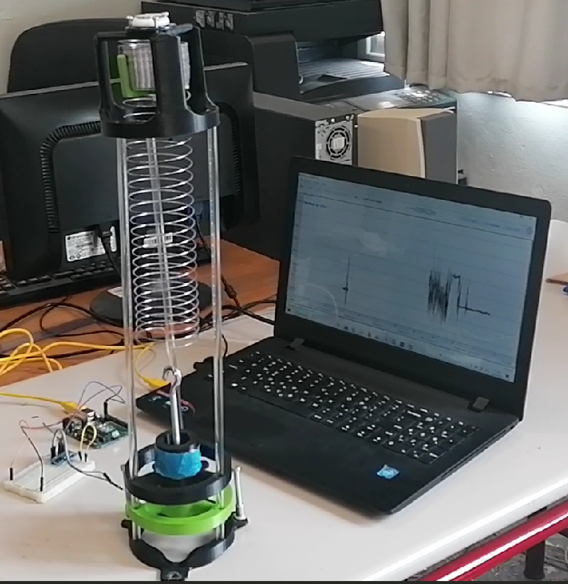
Εικόνα 4: Κατασκευασμένος σεισμογράφος από τους μαθητές του σχολείου μας
Εικόνα 5: Προσδιορισμός εστιακής απόστασης και μεγέθους σεισμού

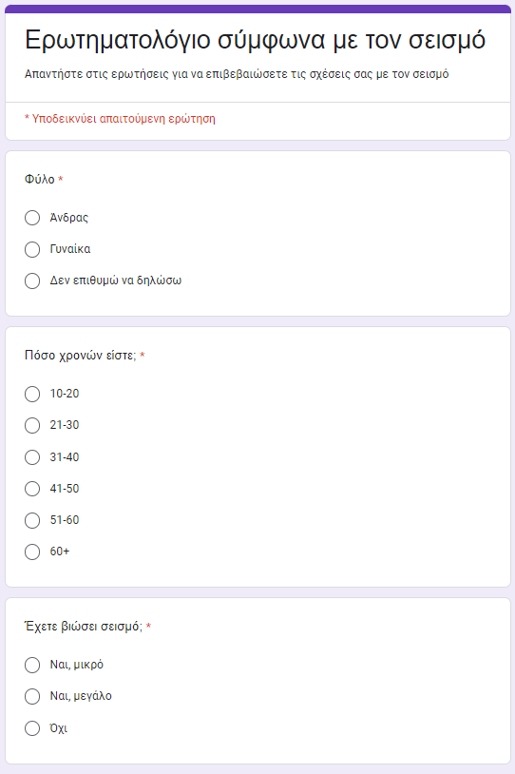
Εικόνα 6: Ενδεικτικό ερωτηματολόγιο σε google formsγια τους σεισμούς
Από τις απαντήσεις που συλλέχθηκαν είναι σαφές πως το 62% των ερωτηθέντων ήταν γυναίκες, η πλειοψηφία ήταν 41-50 ετών και σχεδόν 8 στους 10 έχουν βιώσει ένα μεγάλο σεισμό (Εικ. 7,8,9).
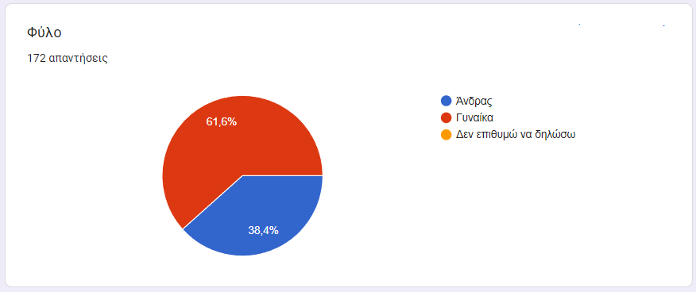
Εικόνα 7: Το φύλο των ερωτηθέντων
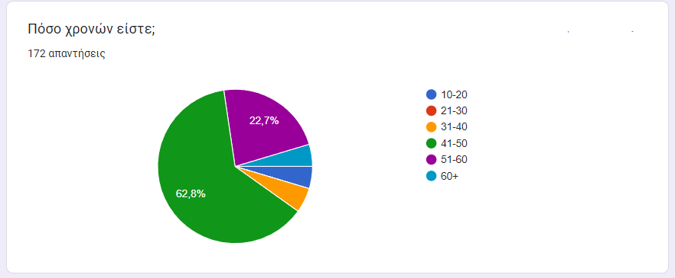
Εικόνα 8: Η ηλικία των ερωτηθέντων
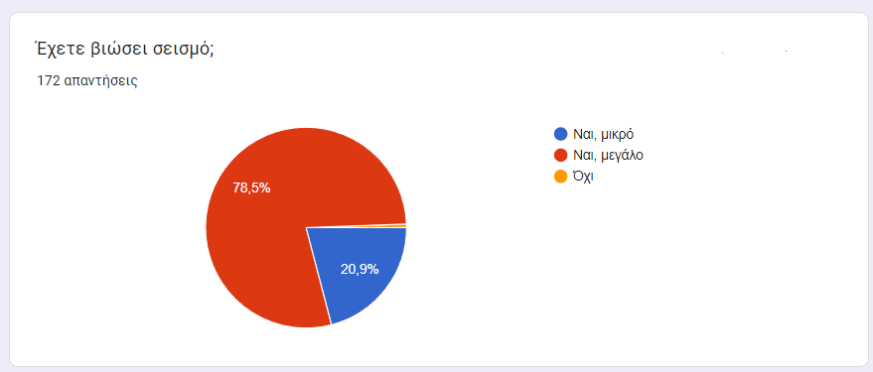
Εικόνα 9:Σχεδόν το 80% έχει βιώσει μεγάλο σεισμό
Όσον αφορά στο πως αντέδρασαν οι ερωτηθέντες κατά τη διάρκεια του σεισμού, είναι φανερό από την Εικ. 10 πως διίστανται οι απόψεις μεταξύ «Μπήκα κάτω από το δοκάρι», «Δεν έκανα τίποτα» και «Μπήκα κάτω από το τραπέζι». Ενώ υπήρχαν και ακραίες αντιδράσεις όπως «Λιποθύμησα».
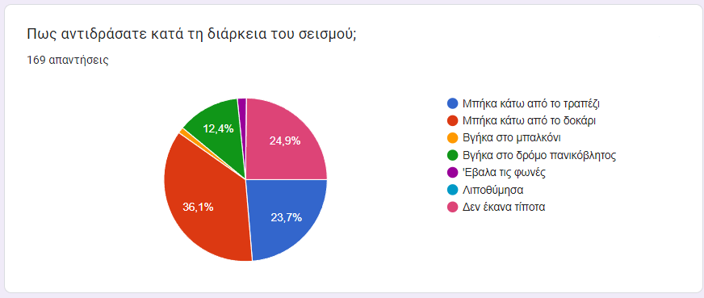
Εικόνα 10: Αντιδράσεις κατά τη διάρκεια του σεισμού

Δύο στους τρεις περίπου ερωτηθέντες (Εικ. 11) απάντησαν πως είναι «Καλά» ως και «Πολύ καλά» ενημερωμένοι για τις ενέργειες που πρέπει να πραγματοποιήσουν σε περίπτωση σεισμού.
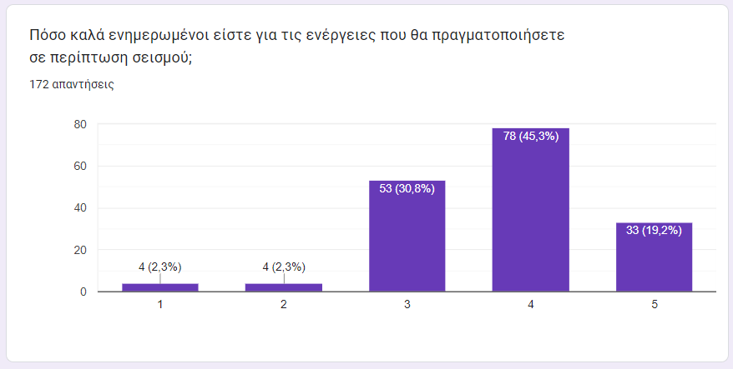
Εικόνα 11: Ποσοστά ενημέρωσης ερωτηθέντων για τις ενέργειες που πρέπει να πραγματοποιούνται σε περίπτωση σεισμού
Τέλος στην ελεύθερη ερώτηση «να αναφερθούν προληπτικά μέτρα που θεωρούνται απαραίτητα σε περίπτωση σεισμού» η πλειοψηφία των ερωτηθέντων απάντησε «μία τσάντα εξοπλισμένη με νερό, φακό, σφυρίχτρα, νερό κ.λ.π».
Επιπροσθέτως οι μαθητές/τριες μας μελέτησαν τα μέτρα προστασίας και τις ενέργειες που πρέπει να γίνουν πριν, κατά τη διάρκεια και μετά από ένα σεισμό. Δημιούργησαν σκίτσα τα οποία απεικονίζουν τα παραπάνω μέτρα και ενέργειες (Εικ. 12, 13).
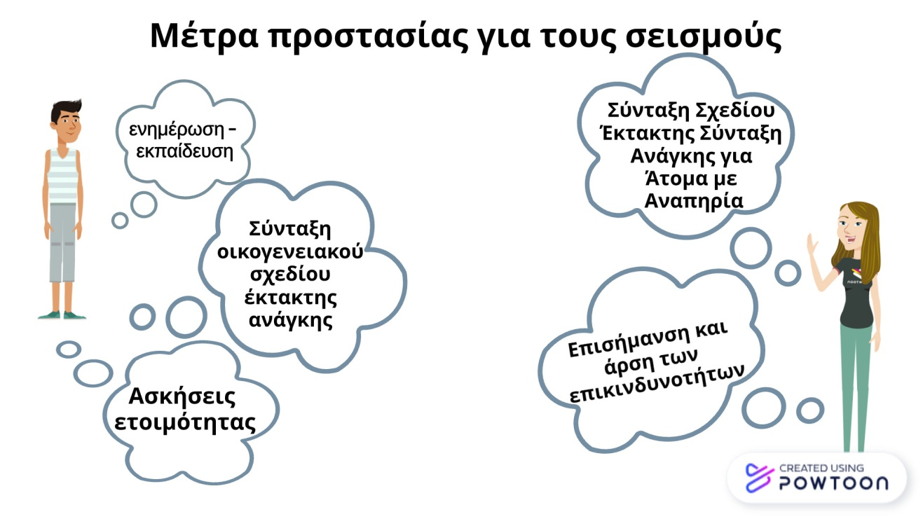
Εικόνα 12: Ενδεικτικά σκίτσα για τα μέτρα προστασίας από τους σεισμούς
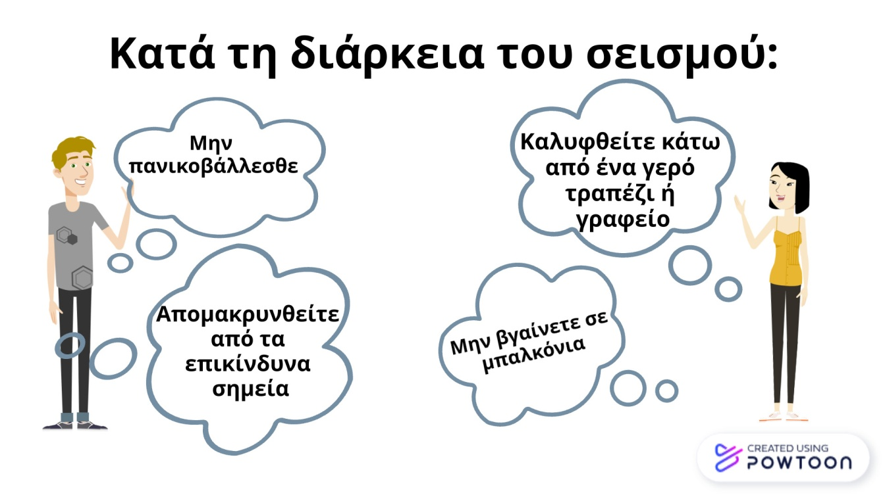
Εικόνα 13: Ενδεικτικά σκίτσα για τις ενέργειες που πρέπει να γίνουν κατά τη διάρκεια του σεισμού

